TRƯỜNG ĐẠI HỌC NGUYỄN TRÃI
KHOA CÔNG NGHỆ THÔNG TIN & CHUYỂN ĐỔI SỐ


THỰC TẬP CHUYÊN ĐỀ
VÀ ĐỒ ÁN 4
ĐỀ TÀI
XÂY DỰNG VÀ PHÁT TRIỂN DỊCH VỤ
QUẢN LÝ PHÒNG TRỌ

Giảng viên hướng dẫn : Th.S Trịnh Văn Chung
Nhóm sinh viên thực hiện:
K23CNT2 – 2300012321 – Bùi Thành Trung (Nhóm trưởng)
K23CNT2 – 2300012321 – Quách Xuân Thịnh
K23CNT2 – 2300012321 – Nguyễn Văn Minh
K23CNT2 – 2300012321 – Nguyễn Đỗ Hiền Nam

Hà Nội – 2026
TRƯỜNG ĐẠI HỌC NGUYỄN TRÃI
KHOA CÔNG NGHỆ THÔNG TIN & CHUYỂN ĐỔI SỐ


THỰC TẬP CHUYÊN ĐỀ
VÀ ĐỒ ÁN 4
ĐỀ TÀI
XÂY DỰNG VÀ PHÁT TRIỂN DỊCH VỤ
QUẢN LÝ PHÒNG TRỌ

Giảng viên hướng dẫn : Th.S Trịnh Văn Chung
Nhóm sinh viên thực hiện:
K23CNT2 – 2300012321 – Bùi Thành Trung (Nhóm trưởng)
K23CNT2 – 2300012321 – Quách Xuân Thịnh
K23CNT2 – 2300012321 – Nguyễn Văn Minh
K23CNT2 – 2300012321 – Nguyễn Đỗ Hiền Nam

Hà Nội – 2026

LỜI CẢM ƠN
Trong suốt quá trình thực hiện đồ án với đề tài “Website giới thiệu và kinh doanh thực phẩm sạch sử dụng HTFood Node.js, React.js và Mysql”, em đã nhận được sự quan tâm, hướng dẫn và hỗ trợ quý báu từ nhiều cá nhân và tập thể. Nhân dịp hoàn thành đồ án, em xin được bày tỏ lòng biết ơn sâu sắc đến những người đã đồng hành, giúp đỡ và tạo điều kiện thuận lợi để em hoàn thành tốt nhiệm vụ học tập của mình.
……………
……………
Em xin chân thành cảm ơn!
Nhóm sinh viên thực hiện:

Nguyễn Văn A
Nguyễn Văn B
Nguyễn Văn C
Nguyễn Thị D

MỤC LỤC
LỜI CẢM ƠN i
MỤC LỤC ii
DANH MỤC CÁC TỪ VIẾT TẮT iv
DANH MỤC HÌNH ẢNH vi
DANH MỤC BẢNG BIỂU vii
MỞ ĐẦU 1
CHƯƠNG 1. TỔNG QUAN VỀ ĐỀ TÀI VÀ CƠ SỞ LÝ THUYẾT 3
1.1 Tổng quan về đề tài 3
1.1.1 Lý do chọn đề tài 3
1.1.2 Mục tiêu của đề tài 3
1.1.3 Đối tượng phạm vi của đề tài 4
1.1.4 Mô tả tổng quan về bài toàn quản lý phòng trọ 4
1.2 Cơ sở lý thuyết 5
1.2.1. Giới thiệu về Laravel 5
1.2.2. Các tính năng của Laravel 5
1.2.3. Giới thiệu về MySQL 6
1.2.4. Các tính năng của MySQL 7
1.2.5. Giới thiệu về ReactJS 7
1.2.6. Các tính năng của ReactJS 8
1.2.7. Giới thiệu về Tailwind CSS 9
1.2.8. Các tính năng của Tailwind CSS 9
1.2.9. Giới thiệu về RESTful API 10
1.2.10 Các đặc điểm của RESTful API 11
CHƯƠNG 2. PHÂN TÍCH VÀ THIẾT KẾ HỆ THỐNG 12
2.1. Phân tích người dùng hệ thống 12
2.1.1. Mô tả hệ thống 12
2.1.2. Các đối tượng tham gia hệ thống 12
2.2. Phân tích tổng thể hệ thống 15
2.2.1. Biểu đồ Use Case tổng quát 16
2.2.2 Biểu đồ Use Case Đăng nhập 17
2.2.3 Biểu đồ Use Case Đăng ký 17
2.2.4. Biểu đồ Use Case của Admin (Quản trị viên) 18
2.2.5. Biểu đồ Use Case của Khách hàng 19
2.2.6. Biểu đồ hoạt động (Activity Diagram) 19
2.2.7. Biểu đồ tuần tự (Sequence Diagram) 19
2.2.8. Biểu đồ lớp (Class Diagram) 19
2.3. Thiết kế cơ sở dữ liệu 21
2.3.1. Tổng quan cơ sở dữ liệu 21
2.3.2. Danh sách các bảng dữ liệu 21
2.3.3. Cấu trúc chi tiết các bảng 22
2.3.4. Mô hình quan hệ các bảng 27
CHƯƠNG 3. XÂY DỰNG ỨNG DỤNG 28
3.1. Giao diện 28
3.2. Kiểm thử hệ thống 29
KẾT LUẬN VÀ HƯỚNG PHÁT TRIỂN 33
DANH MỤC TÀI LIỆU THAM KHẢO 34

DANH MỤC CÁC TỪ VIẾT TẮT
Từ viết tắt | Giải thích
API | Application Programming Interface – Giao diện lập trình ứng dụng
CSS | Cascading Style Sheets – Ngôn ngữ định dạng giao diện web
CSS3 | Cascading Style Sheets phiên bản 3
CSDL | Cơ sở dữ liệu
DOM | Document Object Model – Mô hình tài liệu dạng cây
HTML | HyperText Markup Language – Ngôn ngữ đánh dấu siêu văn bản
HTML5 | HyperText Markup Language phiên bản 5
IDE | Integrated Development Environment – Môi trường phát triển tích hợp
JS | Javascript – Ngôn ngữ lập trình Javacript
MVC | Model – View – Controller – Mô hình thiết kế phần mềm
MySQL | My Structured Query Language – Hệ quản trị cơ sở dữ liệu quan hệ
RDBMS | Relational Database Management System – Hệ quản trị cơ sở dữ liệu quan hệ
RESTful API | Kiến trúc xây dựng API theo chuẩn REST
SEO | Search Engine Optimization – Tối ưu hóa công cụ tìm kiếm
SQL | Structured Query Language – Ngôn ngữ truy vấn có cấu trúc
SVG | Scalable Vector Graphics – Định dạng đồ họa vector
UI | User Interface – Giao diện người dùng
UML | Unified Modeling Language – Ngôn ngữ mô hình hóa thống nhất
VS Code | Visual Studio Code – Môi trường soạn thảo mã nguồn
W3C | World Wide Web Consortium – Tổ chức tiêu chuẩn Web toàn cầu
PHP | Hypertext Preprocessor – ngôn ngữ lập trình kịch bản mã nguồn mở, chạy phía máy chủ
HTTP | Hypertext Transfer Protocol – Giao thức Truyền tải Siêu văn bản
I/O | Input/Output – kỹ thuật xử lý bất đồng bộ (Asynchronous I/O) hoặc Non-blocking I/O
XAMPP | Một phần mềm giả lập máy chủ web cục bộ (local web server)

DANH MỤC HÌNH ẢNH
Hình 2.1. Biểu đồ Use Case Đăng nhập – đăng xuất 32
Hình 2.2. Biểu đồ Use Case Quản lý sản phẩm 33
Hình 2.3. biểu đồ Use Case Quản lý khách hàng 34
Hình 2.4. Biểu đồ Use Case Quản lý đơn hàng 35
Hình 2.5. Biểu đồ Use Case Quản lý nội dung 36
Hình 2.6. Biểu đồ Use Case Thống kê – báo cáo 37
Hình 2.7. Biểu đồ Use Case Đăng ký tài khoản 39
Hình 2.8. Biểu đồ Use Case Thêm vào giỏ 40
Hình 2.9. Biểu đồ Use Case Xem – Tìm kiếm sản phẩm 41
Hình 2.10. Biểu đồ Use Case Quản lý tài khoản cá nhân 42
Hình 2.11. Biểu đồ Use Case Quản lý giỏ hàng 43
Hình 2.12. Biểu đồ Use Case Đặt hàng 44
Hình 2.13. Biểu đồ Use Case Thanh toán 45
Hình 2.14. Biểu đồ hoạt động đăng ký 46
Hình 2.15. Biểu đồ hoạt động đăng nhập – đăng xuất 47
Hình 2.16. Biểu đồ hoạt động mua hàng – đặt đơn 48
Hình 2.17. Biểu đồ hoạt động thanh toán – theo dõi đơn hàng 49
Hình 2.18. Biểu đồ tuần tự đăng nhập – đăng xuất 50
Hình 2.19. Biểu đồ tuần tự đặt hàng 52
Hình 2.20. Biểu đồ tuần tự thanh toán 53
Hình 2.21. Biểu đồ lớp hệ thống thực phẩm sạch HTFood 54
Hình 2.22. Mối quan hệ giữa các bảng 65
Hình 3.1 Ảnh đăng ký 66
Hình 3.2 Ảnh đăng nhập 67
Hình 3.3 Giao diện trang chủ 67
Hình 3.4 Giao diện Blog 68
Hình 3.5 Giao diện quản lý sản phẩm admin 68

DANH MỤC BẢNG BIỂU
Bảng 2.1. Bảng các chức năng chính của Admin và Staff 31
Bảng 2.2. Mô tả use case chức năng Đăng nhập – đăng xuất hệ thống 32
Bảng 2.3. Mô tả chức năng Quản lý sản phẩm 33
Bảng 2.4. Mô tả chức năng Quản lý khách hàng 34
Bảng 2.5. Mô tả chức năng Quản lý đơn hàng 35
Bảng 2.6. Bảng mô tả use case Quản lý nội dung 36
Bảng 2.7. Bảng mô tả use case Thống kê – báo cáo 37
Bảng 2.8. Bảng các chức năng chính của khách hàng 38
Bảng 2.9. Bảng mô tả use case Đăng ký tài khoản 39
Bảng 2.10. Bảng mô tả use case Thêm vào giỏ hàng 40
Bảng 2.11. Bảng mô tả use case Tìm kiếm sản phẩm 41
Bảng 2.12. Mô tả use case Quản lý tài khoản cá nhân 42
Bảng 2.13. mô tả use case Quản lý giỏ hàng 43
Bảng 2.14. mô tả use case Đặt hàng 44
Bảng 2.15. Bảng mô tả use case Thanh toán 45
Bảng 2.16. Danh sách các bảng dữ liệu 55
Bảng 2.17. Bảng nguoidung 56
Bảng 2.18. Bảng khachhang 57
Bảng 2.19. Bảng nhacungcap 57
Bảng 2.20. Bảng sanpham 57
Bảng 2.21. Bảng giohang 58
Bảng 2.22. Bảng khuyenmai 58
Bảng 2.23. Bảng đơn hàng 59
Bảng 2.24. Bảng chitiet_donhang 59
Bảng 2.25. Bảng lienhe 59
Bảng 2.26. Bảng Blog 60
Bảng 2.27. Bảng thanhtoan 60
Bảng 2.28. Bảng nhanvien 61
Bảng 2.29. Bảng danhmuc 61
Bảng 2.30. Bảng sanpham_danhmuc 62
Bảng 2.31. Bảng donvitinh 62
Bảng 2.32. Bảng donvisanpham 62
Bảng 2.33. Bảng khachhang_khuyenmai 62
Bảng 2.34. Bảng banners 63
Bảng 2.35. Bảng tintuc 63
Bảng 3.1. Kiểm thử Đăng ký, Đăng nhập 69
Bảng 3.2. Kiểm thử hiệu suất chức năng tải trang và hiển thị sản phẩm 70
Bảng 3.3. Kiểm thử hiệu suất chức năng tìm kiếm sản phẩm 71

MỞ ĐẦU
1. Lý do chọn đề tài
Trong những năm gần đây, vấn đề an toàn vệ sinh thực phẩm đang trở thành mối quan tâm hàng đầu của toàn xã hội. Tình trạng thực phẩm bẩn, thực phẩm không rõ nguồn gốc xuất xứ, sử dụng hóa chất độc hại trong quá trình sản xuất và bảo quản vẫn còn tồn tại, gây ảnh hưởng nghiêm trọng đến sức khỏe người tiêu dùng. Trước thực trạng đó, xu hướng sử dụng thực phẩm sạch, an toàn và có nguồn gốc rõ ràng ngày càng được người dân quan tâm và lựa chọn.
Cùng với sự phát triển mạnh mẽ của công nghệ thông tin và Internet, thói quen mua sắm của người tiêu dùng cũng dần thay đổi. Việc mua sắm trực tuyến thông qua các website và nền tảng thương mại điện tử ngày càng trở nên phổ biến nhờ tính tiện lợi, nhanh chóng và tiết kiệm thời gian. Đối với lĩnh vực kinh doanh thực phẩm sạch, website không chỉ là kênh giới thiệu sản phẩm mà còn là công cụ quan trọng giúp doanh nghiệp tiếp cận khách hàng, xây dựng thương hiệu và nâng cao hiệu quả kinh doanh.
Mặc dù thị trường thực phẩm sạch tại Việt Nam đang phát triển mạnh mẽ, tuy nhiên nhiều cơ sở kinh doanh vẫn chưa có hệ thống website chuyên nghiệp hoặc việc quản lý còn thủ công, thiếu đồng bộ. Điều này dẫn đến khó khăn trong việc quản lý sản phẩm, đơn hàng, khách hàng cũng như cung cấp đầy đủ thông tin về nguồn gốc và chất lượng sản phẩm đến người tiêu dùng.
Xuất phát từ thực tế đó, tôi quyết định lựa chọn đề tài “Xây dựng website giới thiệu và kinh doanh thực phẩm sạch HTFood sử dụng Node.js, Reacte.js và Mysql” nhằm nghiên cứu, thiết kế và triển khai một hệ thống website hỗ trợ hoạt động kinh doanh thực phẩm sạch. Đề tài hướng tới việc xây dựng một giải pháp giúp doanh nghiệp quản lý hiệu quả, đồng thời mang lại trải nghiệm mua sắm tiện lợi và an toàn cho người tiêu dùng.
2. Mục tiêu nghiên cứu
Đề tài được thực hiện nhằm hướng đến các mục tiêu chính sau:
- Nghiên cứu cơ sở lý thuyết về lĩnh vực thực phẩm sạch và các mô hình website thương mại điện tử hiện nay.
- Phân tích yêu cầu và thiết kế hệ thống website giới thiệu và kinh doanh thực phẩm sạch phù hợp với nhu cầu thực tế.
- Xây dựng và triển khai website hỗ trợ quản lý sản phẩm, khách hàng, giỏ hàng, đơn hàng và thông tin kinh doanh.
- Đánh giá hiệu quả của hệ thống và đề xuất các hướng phát triển, mở rộng chức năng trong tương lai.
3. Phạm vi nghiên cứu
- Đề tài tập trung nghiên cứu lĩnh vực kinh doanh thực phẩm sạch tại Việt Nam, bao gồm các sản phẩm như rau củ quả, thực phẩm tươi sống và thực phẩm chế biến an toàn.
- Nghiên cứu và xây dựng website giới thiệu và kinh doanh thực phẩm sạch với các chức năng cơ bản như hiển thị sản phẩm, đặt hàng trực tuyến, quản lý khách hàng và đơn hàng.
- Đề tài tập trung vào việc ứng dụng công nghệ thông tin nhằm nâng cao hiệu quả quản lý và hoạt động kinh doanh.
4. Phương pháp nghiên cứu
Để thực hiện đề tài, các phương pháp nghiên cứu sau được sử dụng:
- Phương pháp nghiên cứu tài liệu: Thu thập, tìm hiểu các tài liệu liên quan đến thực phẩm sạch, thương mại điện tử và các mô hình website kinh doanh hiện nay.
- Phương pháp khảo sát thực tế: Tìm hiểu nhu cầu mua sắm thực phẩm sạch của người tiêu dùng và thực trạng kinh doanh của các cơ sở thực phẩm sạch.
- Phương pháp phân tích và thiết kế hệ thống: Phân tích yêu cầu hệ thống, thiết kế cơ sở dữ liệu, kiến trúc hệ thống và giao diện website.
- Phương pháp thực nghiệm: Xây dựng, kiểm thử và đánh giá hoạt động của website so với các yêu cầu ban đầu.
5. Cấu trúc của đồ án
Nội dung của đồ án được trình bày gồm các chương chính như sau:
Chương 1: Tổng quan về đề tài và cơ sở lý thuyết
Chương 2: Phân tích và thiết kế hệ thống
Chương 3: Xây dựng và triển khai hệ thống
Kết luận và hướng phát triển
Danh mục tài liệu tham khảo

CHƯƠNG 1. TỔNG QUAN VỀ ĐỀ TÀI
VÀ CƠ SỞ LÝ THUYẾT

1.1 Tổng quan về đề tài

1.1.1 Lý do chọn đề tài
Trong bối cảnh công nghệ thông tin ngày càng phát triển mạnh mẽ, việc ứng dụng các hệ thống phần mềm vào quản lý đã trở thành xu hướng tất yếu nhằm nâng cao hiệu quả công việc và giảm thiểu sai sót. Đặc biệt, trong lĩnh vực quản lý phòng trọ – nơi có số lượng người thuê lớn, thông tin đa dạng và thay đổi thường xuyên – việc quản lý thủ công gặp nhiều khó khăn như: dễ thất lạc dữ liệu, tốn thời gian tra cứu, khó kiểm soát tình trạng phòng và hợp đồng.
Bên cạnh đó, nhu cầu thuê trọ ngày càng gia tăng, nhất là tại các thành phố lớn, dẫn đến việc quản lý thông tin người thuê, phòng trọ, hóa đơn và hợp đồng trở nên phức tạp hơn. Điều này đòi hỏi cần có một hệ thống quản lý hiệu quả, chính xác và dễ sử dụng để hỗ trợ chủ trọ trong việc vận hành.
Xuất phát từ thực tế đó, đề tài xây dựng hệ thống quản lý phòng trọ được lựa chọn nhằm mục tiêu áp dụng công nghệ vào việc quản lý dữ liệu một cách khoa học, tự động hóa các quy trình, giúp tiết kiệm thời gian, công sức và nâng cao hiệu quả quản lý. Đồng thời, đề tài cũng giúp người thực hiện củng cố và vận dụng các kiến thức đã học về lập trình, cơ sở dữ liệu và phát triển hệ thống thông tin vào thực tiễ

1.1.2 Mục tiêu của đề tài
Mục tiêu của đề tài là xây dựng một hệ thống quản lý phòng trọ nhằm hỗ trợ chủ trọ hoặc người quản lý trong việc theo dõi, tổ chức và điều hành các hoạt động liên quan đến việc cho thuê phòng một cách hiệu quả và khoa học. Thông qua hệ thống này, các công việc quản lý thủ công sẽ được thay thế bằng quy trình tự động hóa, giúp tiết kiệm thời gian, giảm thiểu sai sót và nâng cao hiệu quả quản lý.
Cụ thể, đề tài hướng đến việc phát triển các chức năng chính như quản lý thông tin phòng trọ (phòng trống, phòng đã cho thuê), quản lý người thuê, quản lý hợp đồng thuê, quản lý hóa đơn tiền phòng và các chi phí phát sinh như điện, nước. Bên cạnh đó, hệ thống còn hỗ trợ tìm kiếm thông tin nhanh chóng, cập nhật dữ liệu chính xác và cung cấp các báo cáo, thống kê cần thiết để người quản lý dễ dàng đưa ra quyết định.
Ngoài mục tiêu về mặt chức năng, đề tài còn nhằm giúp người thực hiện vận dụng kiến thức đã học vào thực tế, đặc biệt là trong việc phân tích, thiết kế và xây dựng hệ thống thông tin. Việc sử dụng các công nghệ như ASP.NET Core MVC, SQL Server và các công nghệ web giúp nâng cao kỹ năng lập trình, tư duy hệ thống và khả năng triển khai một ứng dụng hoàn chỉnh. Qua đó, đề tài không chỉ mang ý nghĩa thực tiễn mà còn góp phần củng cố kiến thức và kỹ năng chuyên môn trong lĩnh vực công nghệ thông tin.

1.1.3 Đối tượng phạm vi của đề tài
Đề tài tập trung nghiên cứu và xây dựng hệ thống quản lý phòng trọ nhằm hỗ trợ chủ trọ hoặc người quản lý trong việc theo dõi, vận hành và quản lý các hoạt động liên quan đến việc cho thuê phòng. Đối tượng nghiên cứu của đề tài bao gồm toàn bộ các thành phần và quy trình trong hệ thống quản lý phòng trọ, cụ thể là thông tin phòng trọ (bao gồm trạng thái phòng trống, đã cho thuê, sắp hết hợp đồng), thông tin người thuê (họ tên, thông tin liên hệ, lịch sử thuê), hợp đồng thuê phòng, hóa đơn thanh toán tiền phòng, tiền điện, nước và các chi phí phát sinh khác. Ngoài ra, đề tài còn xem xét các thao tác quản lý như thêm, sửa, xóa và tìm kiếm dữ liệu nhằm phục vụ cho việc quản lý hiệu quả.
Về phạm vi nghiên cứu, đề tài tập trung xây dựng các chức năng cơ bản của một hệ thống quản lý phòng trọ như quản lý danh sách phòng, quản lý người thuê, quản lý hợp đồng thuê, quản lý hóa đơn và thanh toán, cũng như thống kê và báo cáo dữ liệu. Hệ thống được thiết kế để áp dụng cho các mô hình nhà trọ có quy mô nhỏ đến trung bình, phù hợp với nhu cầu thực tế của các cá nhân hoặc hộ gia đình kinh doanh phòng trọ.
Bên cạnh đó, đề tài được thực hiện trong phạm vi thời gian học tập, nhằm mục đích nghiên cứu và thực hành xây dựng hệ thống phần mềm. Về mặt công nghệ, hệ thống được phát triển dựa trên nền tảng ASP.NET Core MVC kết hợp với hệ quản trị cơ sở dữ liệu SQL Server và các công nghệ giao diện như HTML, CSS và JavaScript. Những công nghệ này giúp đảm bảo hệ thống hoạt động ổn định, dễ sử dụng và có khả năng mở rộng trong tương lai.

1.1.4 Mô tả tổng quan về bài toàn quản lý phòng trọ
Bài toán quản lý phòng trọ tập trung vào việc xây dựng một hệ thống nhằm hỗ trợ theo dõi, quản lý và tối ưu hóa các hoạt động liên quan đến việc cho thuê phòng. Hệ thống cần đáp ứng các yêu cầu quản lý toàn diện, bao gồm quản lý thông tin phòng trọ, khách thuê, hợp đồng, thanh toán cũng như việc bảo trì cơ sở vật chất.
Cụ thể, hệ thống phải cho phép lưu trữ và quản lý dữ liệu phòng trọ như trạng thái sử dụng (phòng trống, đã cho thuê), giá thuê và các tiện ích đi kèm. Đồng thời, hệ thống cần quản lý thông tin khách thuê bao gồm thông tin cá nhân, lịch sử thuê và lịch sử thanh toán. Việc xử lý hợp đồng cũng là một chức năng quan trọng, bao gồm tạo mới hợp đồng, gia hạn hoặc chấm dứt hợp đồng khi cần thiết.
Bên cạnh đó, hệ thống cần hỗ trợ theo dõi các khoản thu chi, quản lý hóa đơn tiền phòng, điện, nước và cung cấp các báo cáo tài chính nhằm giúp chủ trọ nắm bắt tình hình kinh doanh một cách chính xác. Các chức năng hỗ trợ như nhắc lịch thanh toán, thống kê doanh thu và cảnh báo khi xảy ra sự cố cũng góp phần nâng cao hiệu quả quản lý.
Về mặt triển khai, hệ thống có thể được phát triển dưới dạng phần mềm quản lý sử dụng cơ sở dữ liệu để lưu trữ và xử lý thông tin, đồng thời xây dựng theo mô hình client-server hoặc ứng dụng web/mobile nhằm tạo điều kiện thuận lợi cho người dùng trong việc truy cập và cập nhật dữ liệu.
Mục tiêu cuối cùng của bài toán là nâng cao hiệu quả quản lý, giảm thiểu các sai sót do phương pháp thủ công gây ra và cải thiện trải nghiệm cho cả chủ trọ và người thuê.

1.2 Cơ sở lý thuyết

1.2.1. Giới thiệu về Laravel
Laravel là một framework mã nguồn mở được sử dụng phổ biến trong việc phát triển ứng dụng web bằng ngôn ngữ PHP. Laravel được phát triển bởi Taylor Otwell và ra mắt lần đầu vào năm 2011, với mục tiêu cung cấp một công cụ mạnh mẽ, dễ sử dụng và hỗ trợ lập trình viên xây dựng các ứng dụng web hiện đại một cách nhanh chóng và hiệu quả.
Laravel được xây dựng theo mô hình kiến trúc MVC (Model – View – Controller), giúp phân tách rõ ràng giữa phần xử lý dữ liệu, giao diện và điều khiển, từ đó làm cho mã nguồn trở nên dễ quản lý, dễ bảo trì và dễ mở rộng. Framework này cung cấp nhiều tính năng nổi bật như hệ thống routing linh hoạt, ORM mạnh mẽ (Eloquent), cơ chế migration giúp quản lý cơ sở dữ liệu, hệ thống template Blade hỗ trợ xây dựng giao diện và các công cụ bảo mật như xác thực người dùng và chống tấn công CSRF.
Ngoài ra, Laravel còn hỗ trợ tích hợp với nhiều dịch vụ khác nhau, cung cấp hệ sinh thái phong phú giúp lập trình viên phát triển ứng dụng một cách toàn diện. Các công cụ đi kèm như Artisan CLI giúp tự động hóa nhiều tác vụ, tăng năng suất làm việc và giảm thiểu công việc thủ công.
Với cú pháp rõ ràng, dễ hiểu cùng cộng đồng hỗ trợ lớn, Laravel đã trở thành một trong những framework PHP phổ biến nhất hiện nay. Việc sử dụng Laravel trong phát triển hệ thống quản lý, chẳng hạn như hệ thống quản lý phòng trọ, giúp tối ưu hóa quá trình xây dựng phần mềm, nâng cao hiệu suất và đảm bảo tính bảo mật của ứng dụng.

1.2.2. Các tính năng của Laravel
Laravel là một framework mạnh mẽ trong phát triển ứng dụng web, cung cấp nhiều tính năng nổi bật giúp lập trình viên xây dựng hệ thống một cách nhanh chóng, hiệu quả và bảo mật. Trước hết, Laravel được xây dựng theo mô hình kiến trúc MVC (Model – View – Controller), giúp tách biệt rõ ràng giữa phần xử lý dữ liệu, giao diện và điều khiển, từ đó làm cho mã nguồn dễ quản lý và dễ mở rộng.
Một trong những tính năng quan trọng của Laravel là hệ thống định tuyến (Routing) linh hoạt, cho phép định nghĩa các URL một cách rõ ràng và dễ hiểu. Bên cạnh đó, Laravel cung cấp Eloquent ORM – một công cụ ánh xạ đối tượng quan hệ mạnh mẽ, giúp thao tác với cơ sở dữ liệu trở nên đơn giản hơn thông qua các model thay vì viết câu lệnh SQL phức tạp.
Laravel cũng hỗ trợ hệ thống migration, cho phép quản lý và thay đổi cấu trúc cơ sở dữ liệu một cách dễ dàng, đồng thời giúp đồng bộ dữ liệu giữa các môi trường phát triển khác nhau. Ngoài ra, hệ thống template Blade giúp xây dựng giao diện một cách linh hoạt, hỗ trợ tái sử dụng code và tối ưu hiệu suất hiển thị.
Về mặt bảo mật, Laravel tích hợp sẵn nhiều cơ chế như xác thực người dùng (Authentication), phân quyền (Authorization), mã hóa mật khẩu và bảo vệ chống lại các cuộc tấn công phổ biến như CSRF (Cross-Site Request Forgery) và SQL Injection. Điều này giúp đảm bảo an toàn cho ứng dụng trong quá trình vận hành.
Ngoài ra, Laravel còn cung cấp Artisan CLI – công cụ dòng lệnh mạnh mẽ giúp tự động hóa nhiều tác vụ như tạo model, controller, migration, từ đó tiết kiệm thời gian và nâng cao hiệu suất làm việc. Laravel cũng hỗ trợ cache, queue và xử lý tác vụ nền, giúp tối ưu hiệu năng cho các ứng dụng lớn.
Nhờ những tính năng toàn diện và dễ sử dụng, Laravel trở thành một trong những framework PHP phổ biến nhất hiện nay, đặc biệt phù hợp để xây dựng các hệ thống quản lý như quản lý phòng trọ, thương mại điện tử hoặc các ứng dụng web doanh nghiệp.

1.2.3. Giới thiệu về MySQL
MySQL là một hệ quản trị cơ sở dữ liệu quan hệ (Relational Database Management System – RDBMS) mã nguồn mở, được sử dụng rộng rãi trong việc lưu trữ, quản lý và truy xuất dữ liệu cho các ứng dụng phần mềm, đặc biệt là các ứng dụng web. MySQL được phát triển ban đầu bởi công ty MySQL AB và hiện nay thuộc sở hữu của Oracle Corporation. Với hiệu năng cao, độ ổn định tốt và dễ sử dụng, MySQL đã trở thành một trong những hệ quản trị cơ sở dữ liệu phổ biến nhất trên thế giới.
MySQL sử dụng ngôn ngữ truy vấn có cấu trúc SQL (Structured Query Language) để thao tác với dữ liệu, cho phép người dùng thực hiện các như thêm, sửa, xóa và truy vấn dữ liệu một cách linh hoạt. Hệ quản trị này hỗ trợ nhiều kiểu dữ liệu khác nhau, đáp ứng tốt nhu cầu lưu trữ thông tin từ đơn giản đến phức tạp.
Một trong những ưu điểm nổi bật của MySQL là khả năng hoạt động hiệu quả với các hệ thống có quy mô từ nhỏ đến lớn, đồng thời hỗ trợ nhiều người dùng truy cập cùng lúc mà vẫn đảm bảo tính nhất quán và toàn vẹn dữ liệu. Ngoài ra, MySQL còn cung cấp các cơ chế bảo mật như phân quyền người dùng, xác thực truy cập và mã hóa dữ liệu, giúp bảo vệ thông tin khỏi các truy cập trái phép.
MySQL dễ dàng tích hợp với nhiều ngôn ngữ lập trình và framework khác nhau như PHP, Java, Python và Laravel, tạo điều kiện thuận lợi cho việc phát triển các ứng dụng web. Trong các hệ thống như quản lý phòng trọ, MySQL đóng vai trò quan trọng trong việc lưu trữ và quản lý dữ liệu như thông tin phòng, người thuê, hợp đồng và hóa đơn.
Nhờ tính linh hoạt, hiệu suất cao và cộng đồng hỗ trợ lớn, MySQL là một lựa chọn phù hợp cho việc xây dựng các hệ thống quản lý dữ liệu trong thực tế, đặc biệt là các ứng dụng web và hệ thống thông tin.

1.2.4. Các tính năng của MySQL
MySQL là một hệ quản trị cơ sở dữ liệu quan hệ mạnh mẽ, cung cấp nhiều tính năng nổi bật giúp việc lưu trữ, quản lý và xử lý dữ liệu trở nên hiệu quả và linh hoạt. Trước hết, MySQL sử dụng ngôn ngữ SQL (Structured Query Language) cho phép người dùng thực hiện các thao tác như truy vấn, thêm, sửa và xóa dữ liệu một cách dễ dàng và chính xác.
Một trong những tính năng quan trọng của MySQL là khả năng quản lý dữ liệu theo mô hình quan hệ, trong đó dữ liệu được tổ chức thành các bảng có liên kết với nhau thông qua khóa chính (Primary Key) và khóa ngoại (Foreign Key). Điều này giúp đảm bảo tính toàn vẹn và nhất quán của dữ liệu trong hệ thống.
MySQL hỗ trợ nhiều cơ chế lưu trữ (Storage Engine) khác nhau như InnoDB và MyISAM, cho phép người dùng lựa chọn phù hợp với từng mục đích sử dụng. Trong đó, InnoDB là engine phổ biến nhất, hỗ trợ giao dịch (Transaction), khóa ngoại và đảm bảo tính toàn vẹn dữ liệu theo nguyên tắc ACID.
Ngoài ra, MySQL còn hỗ trợ cơ chế giao dịch (Transactions), cho phép thực hiện nhiều thao tác dữ liệu như một đơn vị thống nhất, giúp đảm bảo dữ liệu không bị sai lệch trong trường hợp xảy ra lỗi. Tính năng khóa (Locking) và kiểm soát đồng thời (Concurrency Control) giúp nhiều người dùng có thể truy cập và thao tác dữ liệu cùng lúc mà không gây xung đột.
Về hiệu năng, MySQL cung cấp hệ thống chỉ mục (Indexing) giúp tăng tốc độ truy vấn dữ liệu, đặc biệt với các bảng có dung lượng lớn. Bên cạnh đó, MySQL còn hỗ trợ sao lưu và phục hồi dữ liệu (Backup & Restore), giúp đảm bảo an toàn dữ liệu trong quá trình vận hành hệ thống.
MySQL cũng tích hợp các tính năng bảo mật như phân quyền người dùng, xác thực truy cập và mã hóa dữ liệu, giúp bảo vệ hệ thống khỏi các truy cập trái phép. Ngoài ra, MySQL dễ dàng tích hợp với nhiều ngôn ngữ lập trình và framework khác nhau, đặc biệt là PHP và Laravel, giúp việc phát triển ứng dụng web trở nên thuận tiện hơn.
Nhờ những tính năng toàn diện và hiệu quả, MySQL là một lựa chọn phù hợp cho việc xây dựng các hệ thống quản lý dữ liệu như hệ thống quản lý phòng trọ, thương mại điện tử và nhiều ứng dụng thực tế khác.

1.2.5. Giới thiệu về ReactJS
ReactJS là một thư viện JavaScript mã nguồn mở được sử dụng để xây dựng giao diện người dùng (User Interface – UI), đặc biệt là các ứng dụng web có tính tương tác cao. ReactJS được phát triển bởi Meta Platforms (trước đây là Facebook) và ra mắt lần đầu vào năm 2013. Nhờ khả năng tối ưu hiệu suất và cấu trúc linh hoạt, ReactJS nhanh chóng trở thành một trong những công nghệ phổ biến nhất trong phát triển frontend hiện nay.
Một trong những đặc điểm nổi bật của ReactJS là việc xây dựng giao diện dựa trên các thành phần (Component-based). Mỗi thành phần là một khối độc lập, có thể tái sử dụng và dễ dàng quản lý, giúp giảm thiểu sự trùng lặp mã nguồn và tăng khả năng bảo trì hệ thống. Các component có thể kết hợp với nhau để tạo thành giao diện hoàn chỉnh, từ đơn giản đến phức tạp.
ReactJS sử dụng cơ chế Virtual DOM (Document Object Model ảo), giúp tối ưu hóa việc cập nhật giao diện bằng cách chỉ thay đổi những phần cần thiết thay vì render lại toàn bộ trang. Điều này giúp cải thiện đáng kể hiệu suất của ứng dụng, đặc biệt với các hệ thống có nhiều dữ liệu và tương tác.
Ngoài ra, ReactJS hỗ trợ luồng dữ liệu một chiều (One-way Data Binding), giúp kiểm soát dữ liệu tốt hơn và giảm thiểu lỗi trong quá trình phát triển. React cũng dễ dàng tích hợp với các thư viện hoặc framework khác, cũng như hỗ trợ phát triển ứng dụng đa nền tảng thông qua các công nghệ liên quan như React Native.
Với cú pháp JSX kết hợp giữa JavaScript và HTML, ReactJS giúp lập trình viên viết code trực quan và dễ hiểu hơn. Bên cạnh đó, cộng đồng phát triển lớn cùng hệ sinh thái phong phú giúp ReactJS trở thành một lựa chọn lý tưởng cho việc xây dựng các ứng dụng web hiện đại, bao gồm cả các hệ thống quản lý như quản lý phòng trọ.

1.2.6. Các tính năng của ReactJS
ReactJS là một thư viện JavaScript mạnh mẽ, cung cấp nhiều tính năng nổi bật giúp xây dựng giao diện người dùng một cách hiệu quả và linh hoạt. Một trong những tính năng quan trọng nhất của ReactJS là kiến trúc dựa trên thành phần (Component-based), cho phép chia nhỏ giao diện thành các phần độc lập. Mỗi component có thể tái sử dụng và quản lý riêng biệt, giúp giảm độ phức tạp của ứng dụng và tăng khả năng bảo trì.
Một tính năng nổi bật khác của ReactJS là cơ chế Virtual DOM. Thay vì thao tác trực tiếp với DOM thật, React tạo ra một bản sao ảo của DOM để theo dõi các thay đổi. Khi có sự cập nhật, React chỉ thay đổi những phần cần thiết trên DOM thật, từ đó giúp cải thiện hiệu suất và tốc độ xử lý của ứng dụng.
ReactJS sử dụng luồng dữ liệu một chiều (One-way Data Binding), giúp kiểm soát dữ liệu tốt hơn và dễ dàng theo dõi sự thay đổi trạng thái trong ứng dụng. Điều này giúp giảm thiểu lỗi và tăng tính ổn định khi phát triển các hệ thống phức tạp.
Ngoài ra, ReactJS hỗ trợ cú pháp JSX – một dạng kết hợp giữa JavaScript và HTML, giúp việc viết giao diện trở nên trực quan và dễ hiểu hơn. JSX cho phép lập trình viên mô tả giao diện ngay trong mã JavaScript, từ đó tăng hiệu quả phát triển.
ReactJS còn cung cấp hệ thống quản lý trạng thái (State Management), cho phép theo dõi và cập nhật trạng thái của các component một cách linh hoạt. Bên cạnh đó, React hỗ trợ các vòng đời component (Lifecycle Methods hoặc Hooks), giúp kiểm soát quá trình khởi tạo, cập nhật và hủy bỏ component.
Một ưu điểm khác là khả năng tích hợp cao, ReactJS có thể kết hợp với nhiều thư viện và công cụ khác để xây dựng các ứng dụng hoàn chỉnh. Ngoài ra, React còn hỗ trợ phát triển ứng dụng đa nền tảng thông qua React Native, cho phép xây dựng ứng dụng di động bằng cùng một tư duy lập trình.
Nhờ những tính năng mạnh mẽ, linh hoạt và hiệu suất cao, ReactJS đã trở thành một trong những công nghệ hàng đầu trong phát triển giao diện người dùng hiện nay, đặc biệt phù hợp với các ứng dụng web hiện đại và các hệ thống quản lý như quản lý phòng trọ.

1.2.7. Giới thiệu về Tailwind CSS
Tailwind CSS là một framework CSS mã nguồn mở được sử dụng rộng rãi trong phát triển giao diện người dùng cho các ứng dụng web hiện đại. Framework này được phát triển bởi Adam Wathan cùng các cộng sự, với mục tiêu cung cấp một cách tiếp cận linh hoạt và hiệu quả hơn trong việc thiết kế giao diện.
Khác với các framework CSS truyền thống, Tailwind CSS áp dụng phương pháp “utility-first”, tức là cung cấp các lớp CSS nhỏ gọn đại diện cho từng thuộc tính cụ thể như màu sắc, kích thước, khoảng cách, căn chỉnh,… Các lớp này được sử dụng trực tiếp trong HTML để xây dựng giao diện, giúp lập trình viên kiểm soát chi tiết từng thành phần mà không cần viết nhiều CSS tùy chỉnh.
Một trong những ưu điểm nổi bật của Tailwind CSS là khả năng tùy biến cao thông qua file cấu hình. Người phát triển có thể dễ dàng định nghĩa hệ thống màu sắc, font chữ, kích thước và các yếu tố thiết kế khác phù hợp với yêu cầu của dự án. Ngoài ra, Tailwind hỗ trợ thiết kế responsive một cách thuận tiện thông qua các lớp được tích hợp sẵn, giúp giao diện hiển thị tốt trên nhiều loại thiết bị khác nhau như điện thoại, máy tính bảng và máy tính.
Bên cạnh đó, Tailwind CSS còn cung cấp cơ chế tối ưu hóa hiệu suất bằng cách loại bỏ các lớp CSS không sử dụng khi triển khai, giúp giảm dung lượng file và tăng tốc độ tải trang. Điều này đặc biệt quan trọng đối với các ứng dụng web có yêu cầu cao về hiệu năng.
Với tính linh hoạt, dễ sử dụng và khả năng tùy chỉnh mạnh mẽ, Tailwind CSS đã trở thành một trong những công cụ phổ biến trong phát triển frontend hiện nay, đặc biệt khi kết hợp với các thư viện như ReactJS để xây dựng các hệ thống web hiện đại như hệ thống quản lý phòng trọ.

1.2.8. Các tính năng của Tailwind CSS
Tailwind CSS là một framework CSS hiện đại với nhiều tính năng nổi bật, giúp việc xây dựng giao diện người dùng trở nên nhanh chóng và linh hoạt hơn. Một trong những đặc điểm quan trọng nhất của Tailwind CSS là phương pháp “utility-first”, cung cấp các lớp CSS nhỏ gọn đại diện cho từng thuộc tính cụ thể như màu sắc, kích thước, khoảng cách, căn chỉnh,… Nhờ đó, lập trình viên có thể thiết kế giao diện trực tiếp trong HTML mà không cần viết nhiều CSS riêng biệt.
Tailwind CSS hỗ trợ thiết kế giao diện responsive một cách hiệu quả thông qua các lớp được định nghĩa sẵn cho từng kích thước màn hình. Điều này giúp đảm bảo ứng dụng hiển thị tốt trên nhiều thiết bị khác nhau như điện thoại, máy tính bảng và máy tính.
Một tính năng nổi bật khác là khả năng tùy chỉnh cao thông qua file cấu hình (tailwind.config.js). Người phát triển có thể dễ dàng thay đổi màu sắc, font chữ, khoảng cách, kích thước và nhiều yếu tố thiết kế khác để phù hợp với yêu cầu của dự án mà không cần chỉnh sửa trực tiếp mã nguồn CSS.
Ngoài ra, Tailwind CSS hỗ trợ cơ chế tối ưu hóa hiệu suất bằng cách loại bỏ các lớp CSS không được sử dụng khi build sản phẩm. Điều này giúp giảm kích thước file CSS, tăng tốc độ tải trang và cải thiện hiệu năng của ứng dụng.
Tailwind cũng cung cấp hệ thống plugin cho phép mở rộng tính năng, giúp lập trình viên dễ dàng tích hợp thêm các tiện ích cần thiết. Bên cạnh đó, framework này có khả năng kết hợp tốt với các thư viện JavaScript như ReactJS, VueJS hoặc Angular, hỗ trợ xây dựng các ứng dụng web hiện đại.
Nhờ các tính năng linh hoạt, dễ tùy chỉnh và hiệu suất cao, Tailwind CSS ngày càng được ưa chuộng trong phát triển frontend, đặc biệt phù hợp với các hệ thống yêu cầu giao diện đẹp, tối ưu và dễ bảo trì như hệ thống quản lý phòng trọ.

1.2.9. Giới thiệu về RESTful API
RESTful API là một phương thức thiết kế và xây dựng giao diện lập trình ứng dụng (API) dựa trên kiến trúc REST (Representational State Transfer). Kiến trúc này được đề xuất bởi Roy Fielding trong luận án tiến sĩ của ông vào năm 2000, với mục tiêu tạo ra một chuẩn giao tiếp đơn giản, linh hoạt và dễ mở rộng giữa các hệ thống.
RESTful API sử dụng giao thức HTTP để trao đổi dữ liệu giữa client (người dùng hoặc ứng dụng) và server (máy chủ). Các thao tác cơ bản trong REST thường tương ứng với các phương thức HTTP như GET (lấy dữ liệu), POST (tạo mới dữ liệu), PUT/PATCH (cập nhật dữ liệu) và DELETE (xóa dữ liệu). Dữ liệu trao đổi thường được định dạng dưới dạng JSON hoặc XML, trong đó JSON được sử dụng phổ biến hơn do tính đơn giản và nhẹ.
Một trong những đặc điểm quan trọng của RESTful API là tính không trạng thái (stateless), nghĩa là mỗi yêu cầu từ client đến server đều phải chứa đầy đủ thông tin cần thiết để xử lý, và server không lưu trạng thái của client giữa các lần yêu cầu. Điều này giúp hệ thống dễ mở rộng và tăng khả năng chịu tải.
Ngoài ra, RESTful API còn tuân theo nguyên tắc phân tách rõ ràng giữa client và server, giúp việc phát triển và bảo trì hệ thống trở nên thuận tiện hơn. Các tài nguyên (resources) trong hệ thống được định danh thông qua URL và được truy cập một cách thống nhất.
Với những ưu điểm như đơn giản, dễ sử dụng, khả năng mở rộng cao và tương thích tốt với nhiều nền tảng, RESTful API đã trở thành tiêu chuẩn phổ biến trong việc xây dựng các hệ thống web và ứng dụng hiện đại. Trong các hệ thống như quản lý phòng trọ, RESTful API đóng vai trò kết nối giữa frontend (ReactJS) và backend (Laravel), giúp trao đổi dữ liệu một cách hiệu quả và đồng bộ.

1.2.10 Các đặc điểm của RESTful API
RESTful API là một kiến trúc phổ biến trong phát triển hệ thống web, với nhiều đặc điểm nổi bật giúp đảm bảo tính linh hoạt, dễ mở rộng và hiệu quả trong giao tiếp giữa các thành phần của hệ thống. Một trong những đặc điểm quan trọng nhất là tính không trạng thái (Stateless), nghĩa là mỗi yêu cầu từ client đến server đều phải chứa đầy đủ thông tin cần thiết để xử lý. Server không lưu trữ trạng thái của client giữa các lần yêu cầu, giúp hệ thống dễ dàng mở rộng và tăng khả năng chịu tải.
Một đặc điểm khác của RESTful API là phân tách rõ ràng giữa client và server (Client–Server). Client chịu trách nhiệm về giao diện người dùng, trong khi server xử lý logic và dữ liệu. Sự phân tách này giúp hệ thống dễ bảo trì, nâng cấp và phát triển độc lập từng phần.
RESTful API còn tuân theo nguyên tắc giao diện thống nhất (Uniform Interface), trong đó các tài nguyên được định danh thông qua URL và được thao tác bằng các phương thức HTTP tiêu chuẩn như GET, POST, PUT/PATCH và DELETE. Điều này giúp việc sử dụng API trở nên nhất quán và dễ hiểu.
Bên cạnh đó, RESTful API hỗ trợ cache (Caching), cho phép lưu trữ tạm thời các phản hồi từ server để giảm số lượng yêu cầu gửi lên server, từ đó cải thiện hiệu năng và tốc độ phản hồi của hệ thống.
Một đặc điểm quan trọng khác là hệ thống phân lớp (Layered System), trong đó kiến trúc có thể được chia thành nhiều lớp như client, server, middleware… mà các lớp này không cần biết chi tiết về nhau. Điều này giúp tăng tính bảo mật và khả năng mở rộng của hệ thống.
Ngoài ra, RESTful API có thể hỗ trợ Code on Demand (tùy chọn), cho phép server gửi mã thực thi (như JavaScript) về client để mở rộng chức năng. Tuy nhiên, đặc điểm này không bắt buộc và ít được sử dụng trong thực tế.
Nhờ những đặc điểm trên, RESTful API trở thành một giải pháp hiệu quả trong việc xây dựng các hệ thống web hiện đại, đặc biệt là các ứng dụng cần khả năng mở rộng cao và tương tác linh hoạt giữa frontend và backend như hệ thống quản lý phòng trọ.

CHƯƠNG 2. PHÂN TÍCH VÀ THIẾT KẾ HỆ THỐNG

2.1. Phân tích người dùng hệ thống

2.1.1. Mô tả hệ thống
Hệ thống website quản lý phòng trọ là một ứng dụng web được xây dựng nhằm hỗ trợ chủ trọ trong việc quản lý phòng cho thuê, theo dõi hợp đồng, lập hóa đơn và quản lý thanh toán một cách hiệu quả. Hệ thống cho phép người dùng truy cập để xem thông tin phòng trọ, tình trạng phòng, tiện ích đi kèm, cũng như hỗ trợ khách thuê trong việc theo dõi hóa đơn và gửi yêu cầu bảo trì khi cần thiết.
Bên cạnh đó, hệ thống cung cấp giao diện quản trị dành cho người quản lý nhằm thực hiện các chức năng như quản lý phòng, quản lý khách thuê, lập hợp đồng, tạo hóa đơn, theo dõi thanh toán và xử lý các yêu cầu sửa chữa. Hệ thống được xây dựng theo mô hình client–server, trong đó phần frontend đảm nhiệm giao diện người dùng và phần backend xử lý logic nghiệp vụ, đồng thời kết nối với cơ sở dữ liệu để lưu trữ và quản lý thông tin.
Dựa trên yêu cầu nghiệp vụ và phạm vi nghiên cứu của đề tài, hệ thống bao gồm các nhóm đối tượng người dùng chính như sau:
− Khách thuê (Tenant): bao gồm người thuê phòng đã đăng ký tài khoản, có thể xem thông tin phòng, theo dõi hợp đồng, hóa đơn, thanh toán và gửi yêu cầu bảo trì
− Chủ trọ (Landlord): quản lý danh sách phòng trọ, hợp đồng thuê, lập hóa đơn, theo dõi tình trạng thanh toán và quản lý khách thuê
− Quản trị viên (Admin) và Nhân viên (Staff): quản lý toàn bộ hệ thống, bao gồm quản lý người dùng, phòng trọ, hợp đồng, hóa đơn và hỗ trợ vận hành hệ thống
Việc phân chia rõ ràng các nhóm người dùng giúp hệ thống đảm bảo tính bảo mật, phân quyền hợp lý và đáp ứng đúng nhu cầu sử dụng thực tế trong quản lý phòng trọ.

2.1.2. Các đối tượng tham gia hệ thống
Trong hệ thống website giới thiệu và kinh doanh thực phẩm sạch, các đối tượng tham gia được chia thành hai nhóm chính: khách hàng và quản trị hệ thống. Mỗi nhóm có vai trò và quyền hạn riêng nhằm đảm bảo hệ thống hoạt động hiệu quả.

a) Khách hàng (Customer)
Khách vãng lai (Guest)
Khách vãng lai là những người truy cập vào website nhưng chưa đăng ký hoặc chưa đăng nhập tài khoản. Đây là nhóm người dùng phổ biến khi mới tiếp cận hệ thống.
Người dùng thuộc nhóm này có thể thực hiện các chức năng cơ bản như:
- Xem trang chủ và danh mục sản phẩm
- Tìm kiếm và xem chi tiết sản phẩm
- Xem tin tức, bài viết và thông tin liên hệ
- Đăng ký tài khoản
Tuy nhiên, khách vãng lai bị hạn chế một số chức năng:
- Không thể đặt hàng và thanh toán
- Không thể theo dõi đơn hàng
- Không thể đánh giá sản phẩm
Để sử dụng đầy đủ chức năng, người dùng cần đăng ký và đăng nhập tài khoản.
Khách hàng đã đăng ký (Member)
Khách hàng đã đăng ký là những người dùng đã tạo tài khoản và đăng nhập vào hệ thống. Họ có thể sử dụng đầy đủ các chức năng, bao gồm:
- Đăng nhập hệ thống
- Quản lý giỏ hàng: thêm, sửa, xóa sản phẩm
- Đặt hàng và thanh toán
- Theo dõi đơn hàng
- Quản lý thông tin cá nhân
Đây là nhóm người dùng chính tham gia vào hoạt động mua bán của hệ thống.

b) Quản trị hệ thống
Quản trị viên (Admin)
Quản trị viên là người có quyền cao nhất trong hệ thống, chịu trách nhiệm quản lý và vận hành toàn bộ website.
Sau khi đăng nhập vào hệ thống quản trị, Admin có thể thực hiện các chức năng:
- Quản lý sản phẩm: thêm, sửa, xóa, cập nhật thông tin
- Quản lý danh mục: phân loại sản phẩm
- Quản lý khách hàng
- Quản lý đơn hàng: theo dõi và cập nhật trạng thái
- Quản lý nội dung website: tin tức, bài viết, banner
- Thống kê và báo cáo: doanh thu, số lượng đơn hàng
- Quản lý hệ thống: phân quyền và bảo mật

2.2. Phân tích tổng thể hệ thống
Dựa trên việc phân tích các nhóm người dùng và chức năng tương ứng, hệ thống được thiết kế theo mô hình web ứng dụng với sự phân tách rõ ràng giữa giao diện người dùng và khu vực quản trị. Thiết kế tổng thể hướng đến tính dễ sử dụng, khả năng mở rộng và đảm bảo an toàn thông tin.

2.2.1. Biểu đồ Use Case tổng quát
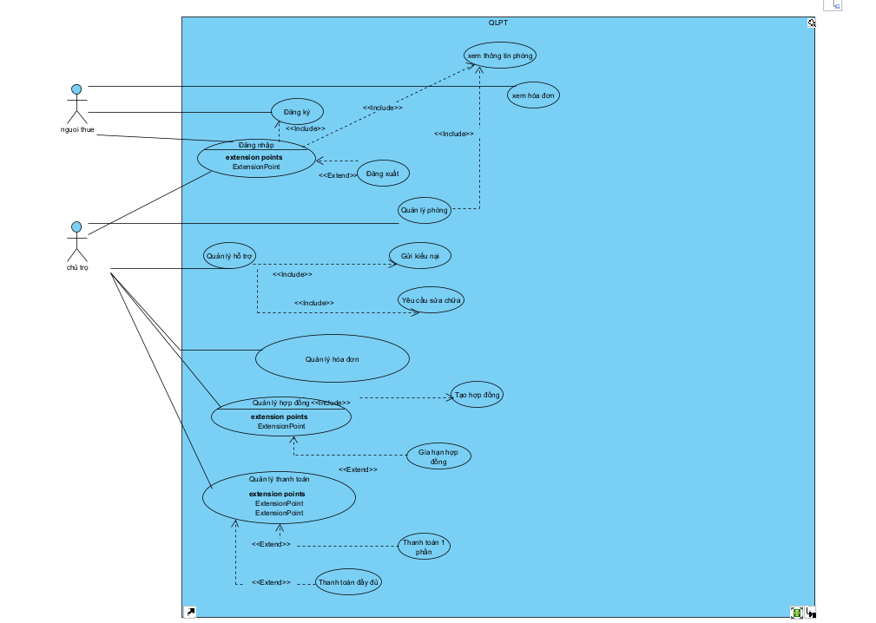

2.2.2 Biểu đồ Use Case Đăng nhập
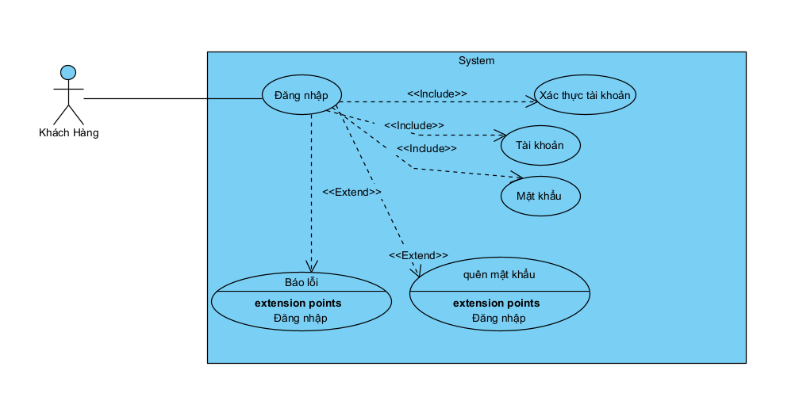

2.2.3 Biểu đồ Use Case Đăng ký
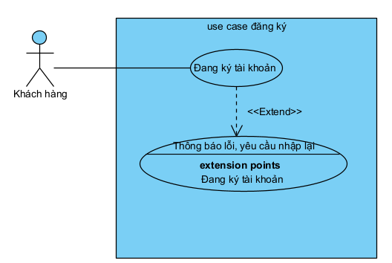

2.2.4. Biểu đồ Use Case của Admin (Quản trị viên)

2.2.5. Biểu đồ Use Case của Khách hàng

2.2.6. Biểu đồ hoạt động (Activity Diagram)

2.2.7. Biểu đồ tuần tự (Sequence Diagram)

2.2.8. Biểu đồ lớp (Class Diagram)
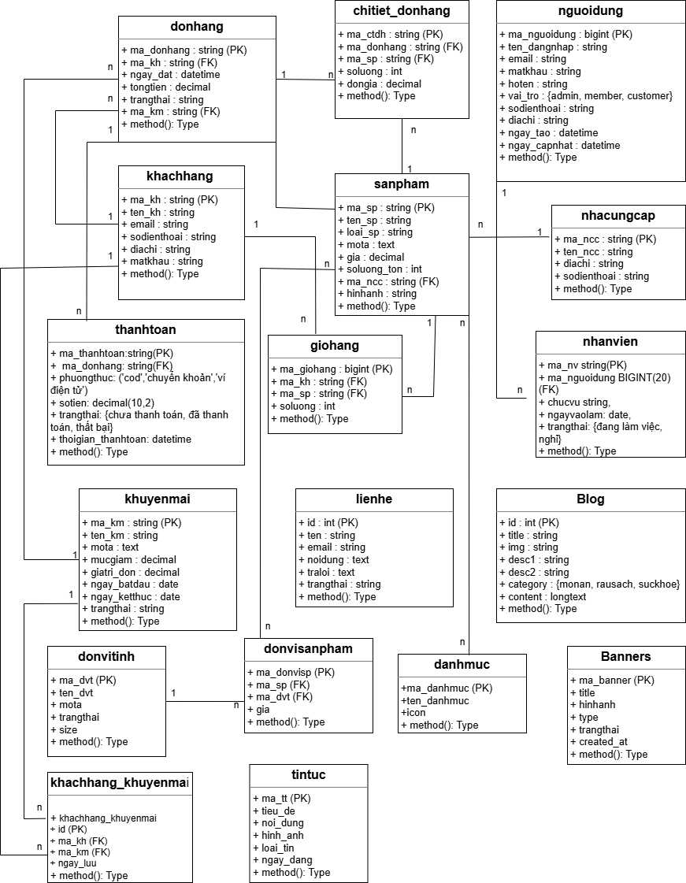
- Biểu đồ lớp hệ thống quản lý phòng trọ

2.3. Thiết kế cơ sở dữ liệu

2.3.1. Tổng quan cơ sở dữ liệu
Cơ sở dữ liệu của hệ thống quản lý phòng trọ được xây dựng trên hệ quản trị cơ sở dữ liệu MySQL, sử dụng mô hình cơ sở dữ liệu quan hệ. Việc thiết kế cơ sở dữ liệu nhằm mục đích lưu trữ, quản lý và khai thác hiệu quả các thông tin liên quan đến người dùng, khách thuê, phòng trọ, hợp đồng thuê, hóa đơn, chi tiết hóa đơn, thanh toán, tiện ích phòng và các yêu cầu bảo trì.
Cơ sở dữ liệu được thiết kế nhằm đảm bảo các yêu cầu sau:
− Đảm bảo tính toàn vẹn dữ liệu thông qua việc sử dụng khóa chính và khóa ngoại giữa các bảng như người dùng, phòng, hợp đồng và hóa đơn
− Hạn chế dư thừa dữ liệu, tránh trùng lặp thông tin bằng cách chuẩn hóa các bảng dữ liệu
− Hỗ trợ hiệu quả cho các chức năng nghiệp vụ của hệ thống như quản lý phòng trọ, lập hợp đồng, tính tiền điện nước, lập hóa đơn và theo dõi thanh toán
− Dễ dàng mở rộng và bảo trì trong tương lai, đáp ứng nhu cầu nâng cấp hệ thống
Tên cơ sở dữ liệu sử dụng: tnmtquanlyphongtro

2.3.2. Danh sách các bảng dữ liệu
STT | Tên bảng | Mô tả
1 | tnmtnguoidung | Lưu thông tin tài khoản người dùng trong hệ thống (admin, chủ trọ, khách thuê)
2 | tnmtkhachthue | Lưu thông tin chi tiết của khách thuê phòng
3 | tnmtphong | Lưu thông tin các phòng trọ như số phòng, giá, diện tích, trạng thái
4 | tnmthopdong | Lưu thông tin hợp đồng thuê giữa khách thuê và phòng
5 | tnmthoadon | Lưu thông tin hóa đơn tiền phòng theo tháng
6 | tnmtchitiethodon | Lưu chi tiết các khoản trong hóa đơn (tiền phòng, điện, nước,...)
7 | tnmtthanhtoan | Lưu thông tin các lần thanh toán hóa đơn
8 | tnmttienichphong | Lưu danh sách các tiện ích của từng phòng
9 | tnmtyeucaubaoduong | Lưu các yêu cầu bảo trì, sửa chữa từ khách thuê
10 | tnmtnhanvien | Lưu thông tin nhân viên quản lý hệ thống

2.3.3. Cấu trúc chi tiết các bảng
1. Bảng tnmtnguoidung (Người dùng)
Tên cột | Kiểu dữ liệu | Mô tả
id | bigint (PK) | Khóa chính
email | varchar(255) | Email đăng nhập (duy nhất)
password | varchar(255) | Mật khẩu
fullname | varchar(255) | Họ tên
phone | varchar(20) | Số điện thoại
role | enum | Vai trò (admin, chủ trọ, khách thuê)
avatar | varchar(255) | Ảnh đại diện
status | enum | Trạng thái tài khoản
created_at | timestamp | Thời gian tạo
updated_at | timestamp | Thời gian cập nhật
2. Bảng tnmtkhachthue (Khách thuê)
Tên cột | Kiểu dữ liệu | Mô tả
id | bigint (PK) | Khóa chính
user_id | bigint (FK) | Liên kết người dùng
fullname | varchar(255) | Họ tên
email | varchar(255) | Email
phone | varchar(20) | Số điện thoại
cmnd | varchar(20) | CCCD/CMND
address | varchar(500) | Địa chỉ
status | enum | Trạng thái
created_at | timestamp | Thời gian tạo
3. Bảng tnmtphong (Phòng)
Tên cột | Kiểu dữ liệu | Mô tả
id | bigint (PK) | Khóa chính
landlord_id | bigint (FK) | Chủ trọ
room_number | varchar(50) | Số phòng
floor | int | Tầng
area | decimal | Diện tích
base_price | decimal | Giá thuê
status | enum | Trạng thái phòng
description | text | Mô tả
created_at | timestamp | Thời gian tạo
4. Bảng tnmthopdong (Hợp đồng)
Tên cột | Kiểu dữ liệu | Mô tả
id | bigint (PK) | Khóa chính
tenant_id | bigint (FK) | Khách thuê
room_id | bigint (FK) | Phòng
start_date | date | Ngày bắt đầu
end_date | date | Ngày kết thúc
monthly_price | decimal | Giá thuê
deposit_amount | decimal | Tiền cọc
status | enum | Trạng thái hợp đồng
created_at | timestamp | Thời gian tạo
5. Bảng tnmthoadon (Hóa đơn)
Tên cột | Kiểu dữ liệu | Mô tả
id | bigint (PK) | Khóa chính
contract_id | bigint (FK) | Hợp đồng
month | tinyint | Tháng
year | smallint | Năm
total_amount | decimal | Tổng tiền
status | enum | Trạng thái
paid_at | timestamp | Ngày thanh toán
6. Bảng tnmtchitiethodon (Chi tiết hóa đơn)
Tên cột | Kiểu dữ liệu | Mô tả
id | bigint (PK) | Khóa chính
invoice_id | bigint (FK) | Hóa đơn
service_name | varchar(255) | Tên dịch vụ
quantity | decimal | Số lượng
unit_price | decimal | Đơn giá
amount | decimal | Thành tiền
7. Bảng tnmtthanhtoan (Thanh toán)
Tên cột | Kiểu dữ liệu | Mô tả
id | bigint (PK) | Khóa chính
invoice_id | bigint (FK) | Hóa đơn
amount | decimal | Số tiền
payment_method | enum | Phương thức
paid_at | timestamp | Thời gian thanh toán
8. Bảng tnmttienichphong (Tiện ích phòng)
Tên cột | Kiểu dữ liệu | Mô tả
id | bigint (PK) | Khóa chính
room_id | bigint (FK) | Phòng
utility_name | varchar(255) | Tên tiện ích
9. Bảng tnmtyeucaubaoduong (Yêu cầu bảo trì)
Tên cột | Kiểu dữ liệu | Mô tả
id | bigint (PK) | Khóa chính
room_id | bigint (FK) | Phòng
tenant_id | bigint (FK) | Khách thuê
title | varchar(255) | Tiêu đề
description | text | Mô tả
status | enum | Trạng thái
estimated_cost | decimal | Chi phí dự kiến
actual_cost | decimal | Chi phí thực tế
9

2.3.4. Mô hình quan hệ các bảng
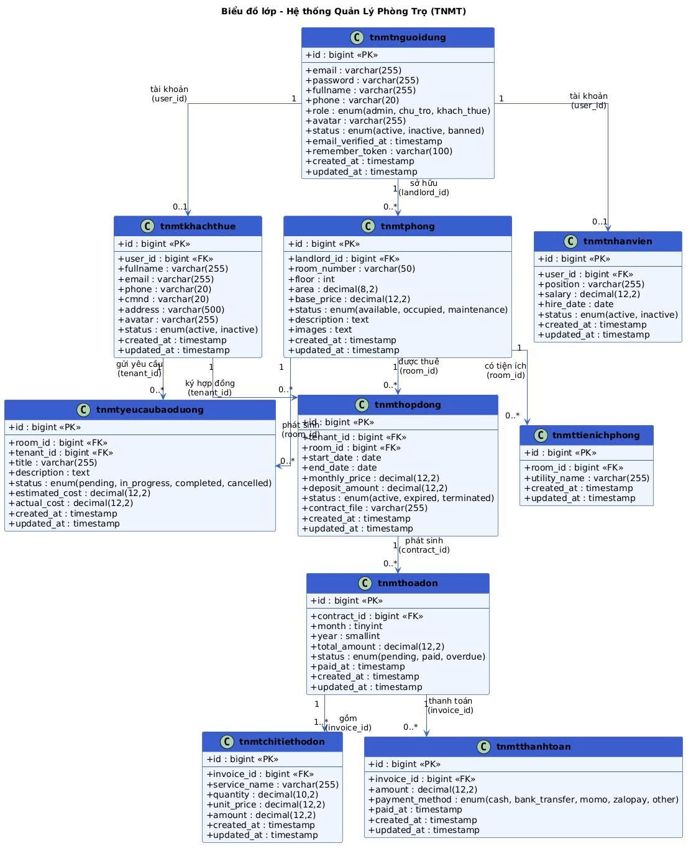
- Mối quan hệ giữa các bảng

CHƯƠNG 3. XÂY DỰNG ỨNG DỤNG

3.1. Giao diện
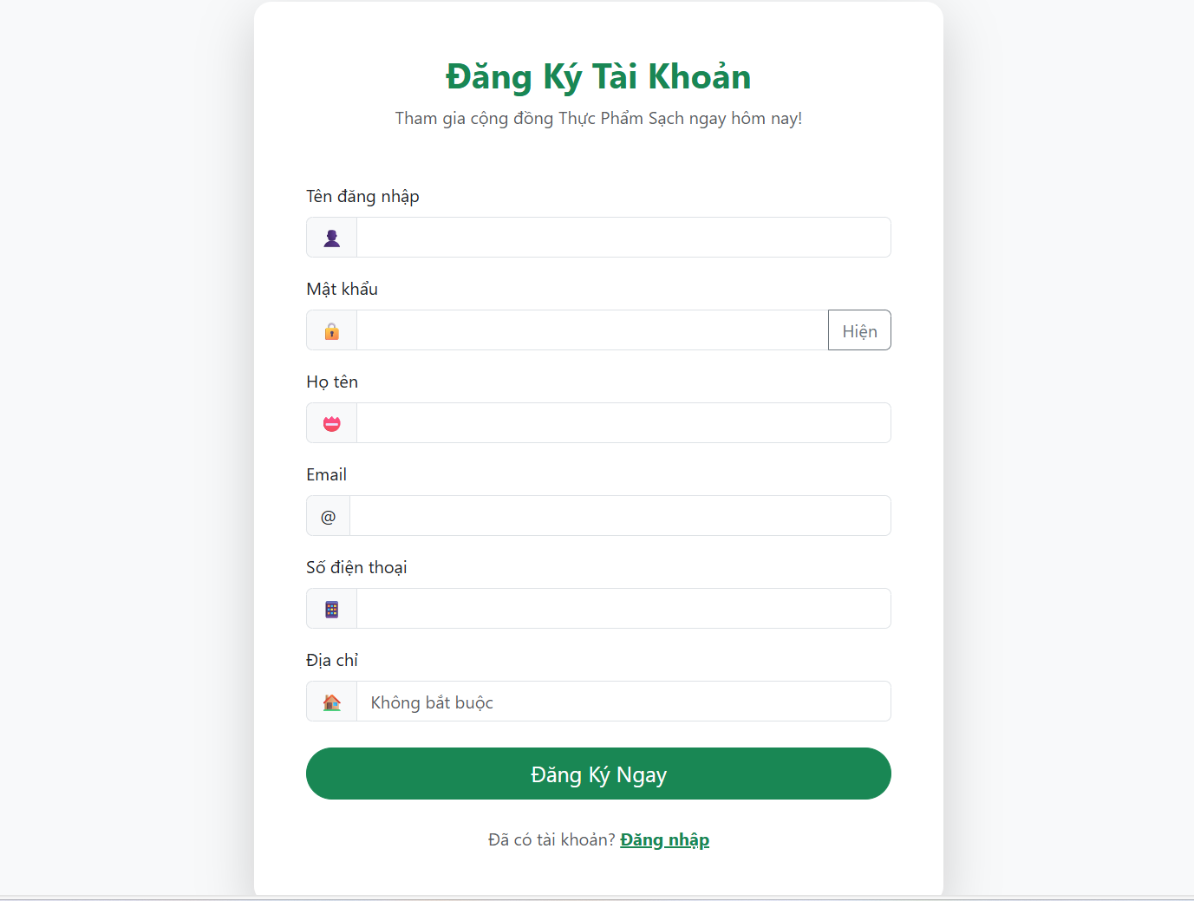
- Ảnh đăng ký
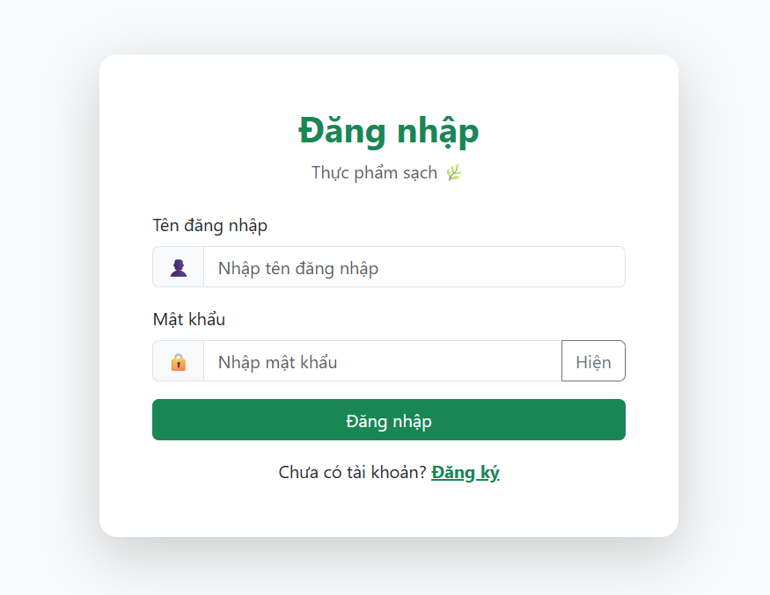
- Ảnh đăng nhập

……

3.2. Kiểm thử hệ thống
3.3.1. Kiểm thử chức năng
- Bảng 3.1. Kiểm thử Đăng ký, Đăng nhập
Id | Mô tả | Dữ liệu đầu vào | Kết quả mong đợi | Kết quả thực tế | Trạng thái
TC001 | Đăng nhập với tài khoản hợp lệ | Email: admin.@gmail.com  Password: 123456@ | Đăng nhập thành công, chuyển đến trang Admin Dashboard | Đăng nhập thành công | PASS
TC002 | Đăng nhập với mật khẩu sai | Email: admin.@gmail.com  Password: sai123 | Thông báo lỗi “Sai thông tin đăng nhập” | Hiển thị thông báo lỗi | PASS
TC003 | Đăng nhập với email không tồn tại | Email: hoaithu@gmail.com  Password: xcvbnm | Thông báo lỗi đăng nhập | Hiển thị thông báo lỗi | PASS
TTC004 | Đăng nhập không nhập email | Email: rỗng  Password: 04082003 | Hiển thị cảnh báo nhập email | Hiển thị cảnh báo | PASS
TC005 | Đăng nhập không nhập mật khẩu | Email: admin.@gmail.com  Password: rỗng | Hiển thị cảnh báo nhập mật khẩu | Hiển thị cảnh báo | PASS
TC006 | Đăng ký khách hàng hợp lệ | Email, mật khẩu, họ tên hợp lệ | Tạo tài khoản member thành công | Tạo tài khoản thành công | PASS
TC007 | Đăng ký email đã tồn tại | Email đã có trong hệ thống | Thông báo email đã tồn tại | Hiển thị thông báo lỗi | PASS
TC008 | Xem danh sách khách hàng | Không | Hiển thị đầy đủ danh sách khách hàng | Hiển thị đúng | PASS
TC009 | Xem chi tiết khách hàng | ma_nguoidung hợp lệ | Hiển thị thông tin chi tiết khách hàng | Hiển thị đúng | PASS
TC010 | Cập nhật thông tin khách hàng | Họ tên, email mới | Thông tin được cập nhật | Cập nhật thành công | PASS
TC011 | Xóa khách hàng | ma_nguoidung hợp lệ | Khách hàng bị xóa khỏi hệ thống | Xóa thành công | PASS
TC012 | Tìm kiếm khách hàng | Tên/email | Trả về danh sách phù hợp | Trả về đúng | PASS
3.3.2.Kiểm thử hiệu suất
- Bảng 3.2. Kiểm thử hiệu suất chức năng tải trang và hiển thị sản phẩm
Test case | Mô tả | Kết quả mong đợi | Kết quả thực tế | Trạng thái
TC013 | Truy cập trang chủ website | Trang chủ tải trong ≤ 3 giây | Trang chủ tải nhanh, hiển thị đầy đủ nội dung | PASS
TC14 | Truy cập trang danh sách sản phẩm | Danh sách sản phẩm hiển thị trong ≤ 3 giây | Sản phẩm hiển thị nhanh, không lỗi | PASS
TC15 | Xem chi tiết một sản phẩm | Trang chi tiết sản phẩm tải trong ≤ 2 giây | Hiển thị đầy đủ thông tin sản phẩm | PASS
- Bảng 3.3. Kiểm thử hiệu suất chức năng tìm kiếm sản phẩm
Test case | Mô tả | Kết quả mong đợi | Kết quả thực tế | Trạng thái
TC10 | Tìm kiếm sản phẩm với từ khóa hợp lệ | Kết quả trả về trong ≤ 3 giây | Kết quả hiển thị nhanh | PASS
TC11 | Tìm kiếm với từ khóa không tồn tại | Hệ thống trả về thông báo không có sản phẩm | Hiển thị đúng thông báo | PASS
TC12 | Tìm kiếm liên tục nhiều lần | Hệ thống phản hồi ổn định, không treo | Hoạt động ổn định | PASS

KẾT LUẬN VÀ HƯỚNG PHÁT TRIỂN
Kết luận
Sau quá trình nghiên cứu, phân tích, thiết kế và triển khai, đề tài “Xây dựng website bán thực phẩm sạch HTFood sử dụng Node.js, React.js, Mysql” đã được hoàn thành và đạt được các mục tiêu đề ra. Website được xây dựng theo mô hình thương mại điện tử hiện đại, đáp ứng các nhu cầu cơ bản của người dùng trong việc mua sắm thực phẩm sạch trực tuyến.
Hệ thống cho phép khách hàng thực hiện các chức năng như: xem và tìm kiếm sản phẩm theo danh mục, xem chi tiết sản phẩm, thêm sản phẩm vào giỏ hàng, đặt hàng và theo dõi trạng thái đơn hàng. Bên cạnh đó, website hỗ trợ đăng ký, đăng nhập và quản lý tài khoản người dùng, góp phần nâng cao trải nghiệm và đảm bảo an toàn thông tin.
Đối với phía quản trị, hệ thống cung cấp các chức năng quản lý sản phẩm, đơn hàng, khách hàng, blog và xử lý liên hệ. Việc phân quyền rõ ràng giữa các vai trò admin và customer giúp tăng tính bảo mật và nâng cao hiệu quả quản lý hệ thống.
Trong quá trình thực hiện đề tài, sinh viên đã vận dụng được các kiến thức về phân tích hệ thống, thiết kế cơ sở dữ liệu, lập trình backend với Node.js và Express.js, cũng như xây dựng giao diện frontend bằng React.js. Đề tài có ý nghĩa cả về mặt học thuật và thực tiễn, phù hợp với xu hướng phát triển của các website thương mại điện tử hiện nay. Tuy nhiên, do thời gian và kinh nghiệm còn hạn chế, hệ thống vẫn cần được tiếp tục hoàn thiện và phát triển thêm trong tương lai.
Hướng phát triển
Trong thời gian tới, website có thể được mở rộng bằng việc tích hợp các hình thức thanh toán trực tuyến như VNPay, MoMo hoặc ZaloPay nhằm tăng sự tiện lợi cho khách hàng. Ngoài ra, hệ thống đánh giá và bình luận sản phẩm có thể được bổ sung để nâng cao mức độ tin cậy. Việc phát triển ứng dụng di động cũng là một hướng đi tiềm năng, giúp người dùng mua sắm dễ dàng và thuận tiện hơn trên các thiết bị di động.
Ngoài ra, hệ thống báo cáo và thống kê thông minh cho quản trị viên như thống kê doanh thu, số lượng đơn hàng, sản phẩm bán chạy và hành vi người dùng cũng là một hướng phát triển quan trọng. Kết hợp với đó là các chức năng gợi ý sản phẩm dựa trên lịch sử mua hàng, giúp nâng cao hiệu quả kinh doanh và cá nhân hóa trải nghiệm người dùng.
Với những hướng phát triển trên, website bán thực phẩm sạch hoàn toàn có khả năng trở thành một hệ thống thương mại điện tử hoàn chỉnh, đáp ứng tốt hơn nhu cầu thực tế của người dùng và phù hợp với xu hướng phát triển công nghệ trong tương lai.

DANH MỤC TÀI LIỆU THAM KHẢO
[1] Chen, P. (1976): The Entity–Relationship Model — Toward a Unified View of Data. Truy cập: 10/01/2026
🔗 https://en.wikipedia.org/wiki/Entity%E2%80%93relationship_model
[2] Sharma, A. K. (2015): Database Design for Real-World E-Commerce Systems. Truy cập: 21/12/2025
🔗https://www.academia.edu/27825091/Database_design_for_real_world_e_commerce_systems
[3] Sommerville, I. (2016): Software Engineering (10th Edition). Truy cập: 11/01/2026
🔗 https://www.pearson.com/en-us/subject-catalog/p/software-engineering/P200000003352
[4] Dennis, A., Wixom, B. H., & Roth, R. M. (2015): Systems Analysis and Design (6th Edition). Truy cập: 1/01/2026
🔗 https://www.wiley.com/en-us/Systems+Analysis+and+Design-p-9781119346355
[5] Oracle Corporation. (2025): MySQL 8.0 Reference Manual. Truy cập: 7/01/2025
🔗 https://dev.mysql.com/doc/refman/8.0/en/
[6] GeeksforGeeks. (2025): E-Commerce Website Database Design. Truy cập: 11/01/2026
🔗 https://www.geeksforgeeks.org/e-commerce-website-database-design/
[7] Mozilla Developer Network (MDN). (2025): JavaScript Guide. Truy cập: 3/01/2025
🔗 https://developer.mozilla.org/en-US/docs/Web/JavaScript/Guide
[8] React Documentation Team. (2025): React Official Documentation. Truy cập: 1/01/2025
🔗 https://react.dev/learn
[9] OpenJS Foundation. (2025): Node.js Documentation. Truy cập: 12/05/2025
🔗 https://nodejs.org/en/docs
[10] Nghị quyết 51/2001/QH10. Truy cập: 13/1/2026
🔗 https://thuvienphapluat.vn/van-ban/Bo-may-hanh-chinh/Nghi-quyet-51-2001-NQ-QH10-bo-sung-dieu-cua-Hien-phap-nuoc-cong-hoa-xa-hoi-chu-nghia-Viet-Nam-nam-1992-4342.aspx
[11] W3C. (2025): HTML5 Specification. Truy cập: 12/01/2025
🔗 https://www.w3.org/TR/html52/
[12] Bootstrap Team. (2025): Bootstrap Documentation. Truy cập: 12/01/2025
🔗 https://getbootstrap.com/docs/
[13] Fielding, R. (2000): Architectural Styles and the Design of Network-Based Software Architectures. Truy cập: 12/7/2025
🔗 https://www.ics.uci.edu/~fielding/pubs/dissertation/top.htm
[14] Microsoft. (2025): Visual Studio Code Documentation. Truy cập: 12/01/2025
🔗 https://code.visualstudio.com/docs

